БЕЗОПАСНОЕ ПОВЕДЕНИЕ ДЕТЕЙ В БЫТУ
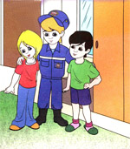
Ребята, если вы остались дома одни, соблюдайте правила безопасного поведения:

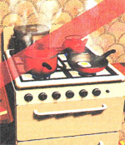
- Без взрослых не включай газ!

- Не трогай лекарства

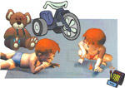
- Не играй со спичками
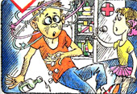
ПОМНИ!

СПИЧКИ ДЕТЯМ НЕ ИГРУШКА!

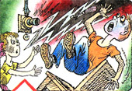
Осторожно обращайся с электричеством

Не забывай выключать электроприборы
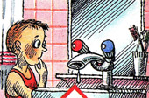
Не забывай вовремя закрывать водопроводный кран
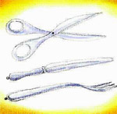

Обращайся осторожно с острыми, колющими и режущими предметами

ЧТОБЫ НЕ СЛУЧИЛОСЬ, СТАРАЙСЯ СОХРАНЯТЬ СПОКОЙСТВИЕ!
В СЛУЧАЕ ЧРЕЗВЫЧАЙНОЙ СИТУАЦИИ, ПОЗВОНИ ПО ТЕЛЕФОНУ: 01
- Назови свою фамилию
- Свой адрес
- Четко объясни, что случилось

БЕЗОПАСНОСТЬ НА ГОРОДСКОМ ТРАНСПОРТЕ

Транспорт бывает разный. Единственно, какого транспорта не бывает – это абсолютно безопасного.
ПОМНИТЕ: безопасность общественного транспорта – вопрос общей культуры пользующихся им пассажиров.
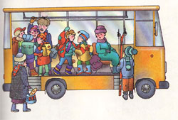
Чтобы избежать опасности:
- Ожидайте транспорт на остановке, не выходите на проезжую часть, старайтесь не оказываться между маршрутным транспортным средством и поджидающей его толпой (особенно это опасно в гололед);
- Не входите и не выходите из транспорта до полной его остановки. Ни в коем случае нельзя прыгать в транспортное средство на ходу;
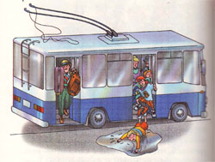
- Внутри трамвая, троллейбуса и особенно, более подвижного автобуса, если нет возможности сесть, обеспечьте себе устойчивое положение в салоне – старайтесь держаться за поручни на случай экстренного торможения или остановки. Лучшая точка опоры – поручень над головой;
- Лучше стойте лицом в сторону движения, чтобы иметь возможность заранее заметить опасность и успеть на нее среагировать. Опасно также дремать;
В случае столкновения и невозможности удержаться в вертикальном положении попытайтесь в падении сгруппироваться и закрыть голову руками.
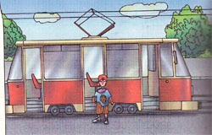
- Небесполезно знать, где в транспорте располагаются и как приводятся в действие аварийные выходы (пока вы едете, почитайте вместо газеты аварийные инструкции);
При возникновении аварийной ситуации
- Соблюдайте спокойствие и рассудительность, ни в коем случае не способствуйте возникновению паники;
- Пользуясь основными и запасными выходами, покиньте транспортное средство и помогите пострадавшим пассажирам;
ПОМНИТЕ: при пожаре городской транспорт горит очень быстро. Нос и рот в этом случае следует заранее защитить шарфом, платком, полой одежды, рукавом или другим материалом.
- При обнаружении небольших очагов пожара надо сообщить о них водителю, попытаться загасить огонь своими силами с помощью висящего в салоне огнетушителя;
ЗНАЙТЕ: в городском электротранспорте во время пожара опасность представляет обгорающая электропроводка.
- Поэтому лучше лишний раз не касаться стен и металлических деталей корпуса;
- Выходить из электротранспорта при аварии следует прыжком, одновременно двумя ногами, не касаясь поручней и других частей корпуса, чтобы не замкнуть своим телом электроцепь;
- Нельзя пытаться стоя на земле помогать другим выходящим пассажирам;
ПОМНИТЕ: указанный прием – выход прыжком – должен использоваться даже в случаях отсутствия видимых повреждений конструкции троллейбуса или трамвая и линии электропередачи.

БЕЗОПАСНЫЕ ЛЕТНИЕ КАНИКУЛЫ

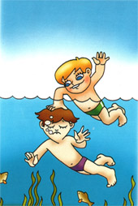
БУДЬ ОСТОРОЖЕН ВО ВРЕМЯ КУПАНИЯ
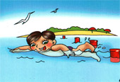
- Не устраивай игры на воде


- Не ныряй в незнакомый водоем

- Не заплывай за буйки

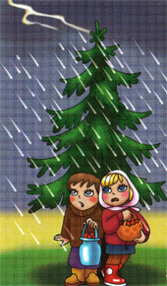

ЕСЛИ ТЫ ПОПАЛ В ГРОЗУ
Если гроза застала на природе.

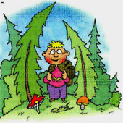
В лесу укройся среди невысоких деревьев с густыми кронами;
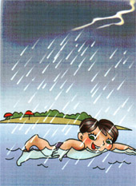
На открытой местности спрячься в сухой яме, канаве, овраге.

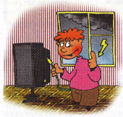
Если гроза застала тебя во время купания, немедленно выйди из воды: продолжать купаться очень опасно.

Если гроза застала тебя дома
Отключи все электроприборы;
Закрой все окна и форточки и не приближайся к ним.

ПОМНИ: во время грозы КАТЕГОРИЧЕСКИ ЗАПРЕЩЕНО пользоваться мобильными телефонами!
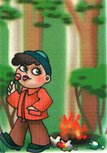
ЕСЛИ ТЫ СОБРАЛСЯ В ПОХОД

Научись правильно разводить костер. Место для костра выбери вдали от деревьев, для укладки дров выкопай небольшое углубление, а траву вокруг костра нужно оборвать.

Никогда не оставляй костер без присмотра. После завершения похода костер необходимо тщательно затушить, залить водой и присыпать землей.
Не отставай от своей группы, иначе можешь потеряться.

Будь очень внимателен в лесу
В СЛУЧАЕ ЧРЕЗВЫЧАЙНОЙ СИТУАЦИИ, ПОЗВОНИ ПО ТЕЛЕФОНУ: 01

- Назови свою фамилию
- Свой адрес
- Четко объясни, что случилось

БУДЬТЕ ОСТОРОЖНЫ!
Причиной пожара могут быть электробытовые приборы.
Соблюдайте правила безопасности при использовании электробытовых приборов!

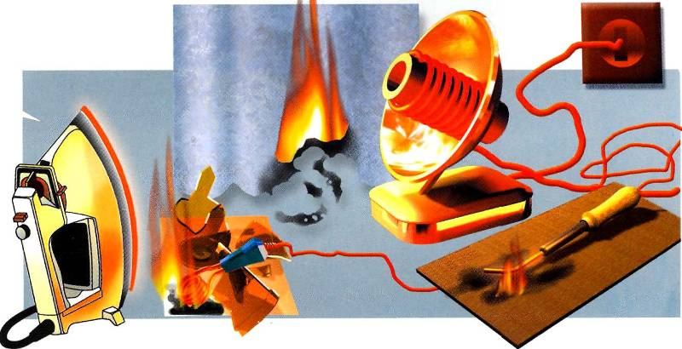
- Уходя из дома обязательно выключайте электроприборы;
- Не оставляйте электроприбор под напряжением, даже если у него есть выключатель;
- Не дотрагивайтесь до оголенных проводов и включенных в сеть приборов с неисправной изоляцией;
- Не проверяйте пальцами, есть ли напряжение в розетке, патроне или на зажимах электроприборов;
- Не вынимайте вилку из розетки, потянув ее за шнур (он может оборваться, оголив провода, находящиеся под напряжением). Не ремонтируйте вилки электроприборов с помощью изоленты, меняйте их сразу, если они вышли из строя.
- Не берите утюг мокрыми руками и не гладьте, стоя на полу босиком, так как в случае электрического поражения это обеспечит проход тока через тело и произойдет поражение электрическим током опасное для жизни;
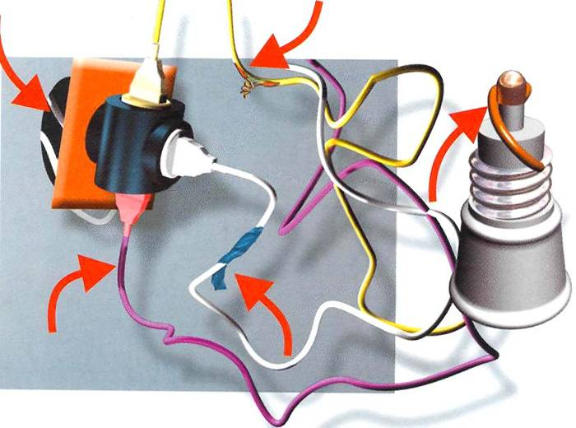
- Ни в коем случае не заливайте водой и не обрывайте загоревшиеся провода. Прежде всего, отключите электрический ток.

ПОЗВОНИТЕ 01!

ВНИМАНИЕ, ТОНКИЙ ЛЕД!
Перед вскрытием рек, озер, прудов лед
становится рыхлым, в нем образуются промоины.
Переправляться по такому льду –
опасно для жизни
1. Очень опасно выходить на лед водоема, если толщина его тоньше семи сантиметров. Надежный лед обычно имеет зеленоватый или синеватый оттенок.

2. Особую осторожность следует проявлять в местах с быстрым течением и на родниках, куда вливаются теплые сточные воды промышленных предприятий.

3. Для любителей подледного лова - свои меры предосторожности:
не следует пробивать несколько лунок рядом;
опасно собираться большими группами в одном месте;
не стоит рисковать ловить рыбу возле промоин;
обязательно нужно запастись веревкой длиной 12-15 метров.

4. Выходить на берег и спускаться к воде безопаснее всего в местах, не покрытых снегом. Идти лучше по уже протоптанным дорожкам, причем по одиночке, сохраняя интервал не менее пяти метров.

5. Довольно редко лед проламывается мгновенно. Обычно несчастью предшествует проседание льда и характерное потрескивание. В таком случае следует немедленно вернуться назад по своим же собственным следам.

6.Если лед все же проломился, нужно быстро освободиться от сумок, широко раскинув руки, лечь на живот и выбираться на берег полыньи. А затем ползти дальше от опасной зоны. И двигаться обязательно в ту сторону, откуда пришли. Наиболее правильно выбираться на лед путем перекатывания со спины на живот.

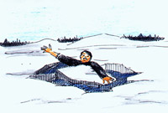
7.Самое главное - сохранять хладнокровие, потому что даже плохо плавающий человек способен некоторое время удержаться на поверхности за счет воздушной подушки, образовавшейся под одеждой. Вместе с тем активно действовать необходимо сразу же, пока еще не промокла одежда, не замерзли в холодной воде руки, не развились характерные для переохлаждения слабость и безразличие. 10-15 минут пребывания в ледяной воде опасно для жизни.

8. Если кто-то на ваших глазах провалился под лед, помощь должны оказывать не более двух человек. Нужно лечь на живот, подползти к пролому и подать пострадавшему длинную палку, веревку, ремень или шарф. Если под рукой ничего не оказалось, допустимо лечь на лед цепочкой, удерживая друг друга за ноги.

9. Спасенного из воды нужно немедленно переодеть в сухую одежду, дать съесть что-нибудь сладкое и заставить активно двигаться до тех пор, пока он окончательно не согреется.
10. Если Вы сами выбрались на лед, нужно откатиться от пролома и ползти в ту сторону, откуда шли. Несмотря на то, что холод и сырость толкают вас бежать и согреться, будьте осторожны до самого берега. Снимите с себя всю одежду, отожмите, оденьте снова, пусть даже замерзшую, и делайте согревающие упражнения, как бы тяжело это для вас ни было. Если вы начали дрожать это очень хороший признак – организм самосогревается.
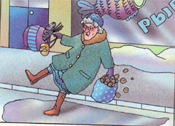
При гололеде человека подстерегают две опасности –или сами упадете, или на вас упадут.
ПОЭТОМУ:
- Старайтесь обходить опасные места, желательно не по проезжей части;
- По опасному участку передвигайтесь имитируя движения при ходьбе на лыжах – небольшими скользящими шажками;
- Двигайтесь на слегка согнутых ногах – это придаст вам большую устойчивость;
- На опасной дороге будьте предельно внимательны, не торопитесь, а тем более не бегите;
- Старайтесь обходить места с наклонной поверхностью;
- Не занимайте руки хрупкой или тяжелой ношей;
- Обувь, желательно, должна быть на широкой платформе, с рельефной подошвой;
- Откажитесь от каблуков;
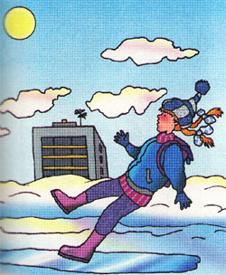
- Идите по снежной кромке вдоль дороги.
Однако избежать падения удается не всегда, поэтому если вы падаете:
- Постарайтесь поберечь руки;
- Не пытайтесь спасти вещи, которые вы несете в руках;
- Упав, не торопитесь подняться, сначала осмотрите себя, нет ли травм, попросите прохожих вам помочь.
При получении травмы обязательно обратитесь в травмпункт.

ВНИМАНИЮ АВТОЛЮБИТЕЛЕЙ!
При гололеде старайтесь придерживаться простых правил:
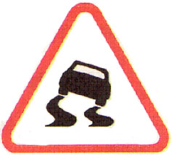
- Не обгоняйте;
- Трогайтесь с места, по возможности, на высокой передаче;
- Если попали на скользкий участок, не тормозите, не выключив сцепления;
- Если вас занесло, не теряйтесь и не давите на тормоз резко;
- Не забудьте пройти техосмотр, сменить летние шины на зимние, отрегулировать тормозные колодки, устранить люфт рулевого колеса.

ПОМНИТЕ: даже с хорошими шинами в гололед нужно ездить осторожно!
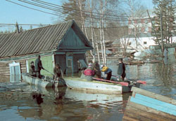
ДЕЙСТВИЯ НАСЕЛЕНИЯ ПРИ ЭВАКУАЦИИ
Среди способов защиты населения от чрезвычайных ситуаций большое значение имеет эвакуация населения из опасных районов и размещение в загородной зоне.
Эвакуация проводится организованно и в максимально сжатые сроки комбинированным способом (всеми видами транспорта и пешим порядком) через сборные эвакопункты (СЭП) по территориально-производственному принципу. Успешное выполнение эвакуации во многом зависит от личной организованности и дисциплины населения, от знания им своих обязанностей.
При подготовке к эвакуации:
Надо знать номер сборного пункта, его адрес, номер телефона, способ эвакуации (транспортом или пешим порядком).
Следуя на сборный пункт после получения извещения об эвакуации, необходимо:
- взять с собой документы, деньги, обувь, одежду, в том числе и теплые вещи, независимо от времени года, постельное балье и туалетные принадлежности, медикаменты, средства индивидуальной защиты, продукты питания (консервы, сухари и др.) на 2-3 дня, нож, спички, термос или бутылку с водой, но не более 50 кг общего веса на человека;
-продукты питания уложить в чемоданы, рюкзаки, сумки или завернуть в свертки, удобные для переноса и транспортировки;
-детям дошкольного возраста вложить в карманы или пришить к одежде записки с указанием фамилий, имен, отчеств и мест жительства или работы родителей;
- в квартире выключить все осветительные и нагревательные приборы, закрыть краны водопроводных и газовых сетей, окна и форточки.

По прибытии в пункт эвакуации:
Пройти регистрацию на приемном пункте и в сопровождении старшего убыть к пункту размещения.
Эвакуируемые не имеют права самостоятельно без разрешения местных эвакуационных органов выбирать пункты и места для жительства и перемещаться из одного района в другой.
Все эвакуируемые должны оказывать помощь друг другу. Взрослое население при эвакуации должно оказывать всяческую помощь детям, детским учреждениям и школам, престарелым, инвалидам и больным.

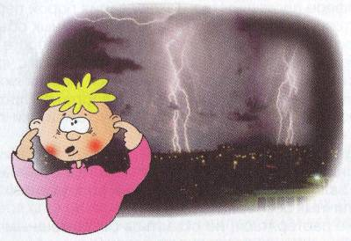
КАК УБЕРЕЧЬСЯ ОТ МОЛНИИ
Согласно статистике, в мире ежедневно случается 40 000 гроз, ежесекундно сверкает 117 молний.
ЗНАЙТЕ: при образовании в любой точке горизонта фронта мощных кучево-дождевых, башнеобразных туч следует внимательно наблюдать за развитием облачности.
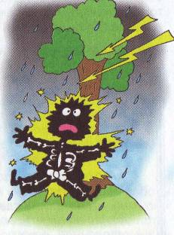
ПОМНИТЕ: ветер не дает правильного представления о движении грозы. Грозы часто идут против ветра!
Непосредственно перед началом грозы обычно наступает безветрие или ветер меняет направление, налетают резкие шквалы, после чего начинается дождь.
Если гроза застала вас на природе:
В лесу укройтесь среди невысоких деревьев с густыми кронами;
В горах укройтесь в 3-8 метрах от вертикального отвеса;
На открытой местности спрячьтесь в сухой яме, канаве, овраге;
Все металлические предметы сложите в 15-20 м от людей; Сидите сгруппировавшись, согнув спину, опустив голову на согнутые в коленях ноги, ступни ног соединить вместе; Положите под себя, изолируясь от почвы полиэтилен, ветки, лапник, камни, стволы, одежду и пр.;
На воде – спустите мачту или заземлите ее на воду через киль или весло;
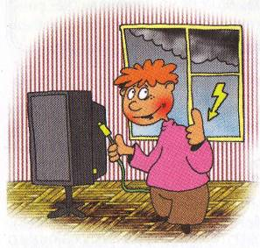
Если гроза застала вас во время купания, немедленно выйдите из воды: продолжая купаться, вы смертельно рискуете.
Если гроза застала вас дома:
Отключите все электроприборы;
Вытащите из телевизора кабель уличной антенны;
Закройте все окна и форточки и не приближайтесь к ним, так как воздух является проводником электричества;
В сильную грозу – находитесь в центре комнаты, подальше от за батарей, кранов, а в деревянных домах – печей.
Если гроза застала вас в машине:
Съезжайте с возвышенностей, остановитесь, заглушите двигатель, выключите радиоприемник;
Не останавливайтесь рядом с высокими деревьями и линиями электропередачи;
Оставайтесь в салоне машины, по возможности не задевая металлические части кузова машины;

ПОМНИТЕ: во время грозы КАТЕГОРИЧЕСКИ ЗАПРЕЩЕНО пользоваться мобильными телефонами!

ЛЕСНОЙ ПОЖАР – ЭТО ОПАСНО!

ПОЖАР - стихийное бедствие, которое влечёт катастрофическое последствие для окружающей природы и людей.
Чаще всего лесной пожар провоцируется людской небрежностью: не затушенные костры, брошенные окурки, искры выхлопов. Реже он начинается в результате удара молнии в сухостойное дерево или от длительного трения деревьев. Наиболее пожароопасными являются леса в период сухой и жаркой погоды.
В пожароопасный период надо соблюдать особую осторожность при обращении с огнём:
1. Не разводите костер в лесу, если в этом нет острой необходимости.
2. Помните: ни при каких обстоятельствах нельзя разводить костры под пологом хвойного молодняка, на торфяных почвах, а также в пожароопасную погоду.
3. Нельзя оставлять костры без присмотра, покидать места привала, не убедившись, что огонь потушен. Держите наготове средства пожаротушения. Тщательно соблюдайте правила разведения костров.
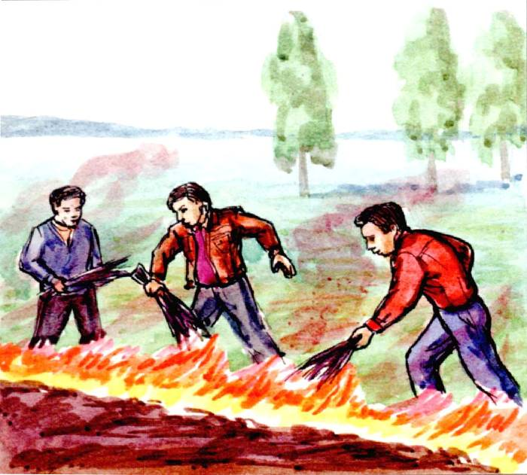
4. Запрещается бросать горящие спички, непогашенные окурки (выработайте у себя привычку: не бросать использованную спичку, не переломив ее пальцами, ибо, не погасив спичку, ее нельзя сломать).
5. Не выезжайте в лес на машинах без искрогасителя.
6. Нельзя заправлять топливом баки во время работы двигателей внутреннего сгорания, а также курить вблизи машин, заправляемых топливом.
Если Вы попали в зону опасности:
1. Постарайтесь быстро проанализировать обстановку: (направление и силу ветра), состояние людей, рельеф местности.
2. Определите очаг пожара, направление и скорость его распространения и немедленно двигайтесь в безопасное место. При быстром приближении фронта пожара бросьте снаряжение, оставьте только медицинскую аптечку, сигнальные средства и НЗ продовольствия. Уходить от пожара необходимо только в наветренную сторону (идти на ветер) обходя очаг пожара с боку.
3. При приближении пожара обильно смочите одежду и ложитесь в воду. На мелководье завернитесь с головой в спальный мешок, предварительно намочив его и одежду. Сделайте многослойную повязку для лица, её тоже смачивайте водой.
4. При попадании в очаг пожара необходимо снять с тела всю нейлоновую, капроновую и прочую плавящуюся одежду, избавиться от горючего и легковоспламеняющегося снаряжения.

Запрещается поджигать деревья в целях подачи сигналов бедствия.
При выходе из зоны пожарной опасности необходимо сразу же сообщить в местные управления по делам ГО и ЧС о времени и месте возникновения и обнаружения пожара.
В лесу будьте бдительны!
КАК ПРАВИЛЬНО ВЫЗВАТЬ СКОРУЮ ПОМОЩЬ

Очень важно суметь быстро и правильно позвать
на помощь врача.

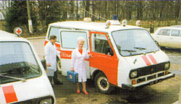
ПОМНИТЕ: Если болезнь началась внезапно, на фоне полного здоровья, или резко обострился хронический недуг, или человек получил тяжелую травму, вызывайте службу «Скорой помощи»

ЕДИНЫЙ НОМЕР ДЛЯ ВЫЗОВА
«СКОРОЙ ПОМОЩИ» – 03

- Постарайтесь коротко и четко описать случившееся;
- Перечислите жалобы: боль в области сердца или боль в животе, тошнота, высокая температура и т.д.;
- Ответьте на все вопросы, которые задаст диспетчер, т.к. ему необходимо определить, какие специалисты необходимы в конкретной ситуации;
- Обязательно дождитесь приезда врачей, запоминая или записывая все изменения состояния больного. Передайте свои заметки врачу вместе с пострадавшим;
- Точно назовите адрес, по которому должна приехать машина.

Ели дорога сложная и запутанная, лучше встретить медиков на улице – в условленном месте.

- Диспетчер, принимающий вызов, спрашивает имя и фамилию того, кто звонит и необходимо честно ответить на этот вопрос.

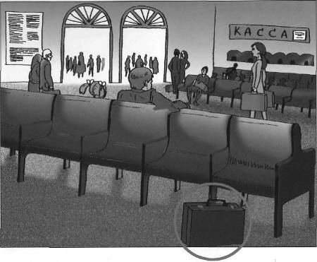
ТЕРРОРИЗМ – УГРОЗА ЧЕЛОВЕЧЕСТВУ!
Стремительное развитие современной цивилизации повлекло за собой обострение множества глобальных проблем, затрагивающих судьбы людей, среди которых ведущее место занимает терроризм
Признаки наличия взрывных устройств
• Бесхозные портфели, чемоданы, сумки, свертки, мешки, коробки.
• Шум из обнаруженного предмета (тиканье часов, щелчки).
• Необычное размещение обнаруженного предмета.
• Наличие на найденном предмете источников питания (батарейки).
• Припаркованные вблизи домов автомашины, неизвестные жильцам (бесхозные).
• Специфический, не свойственный окружающей местности запах.
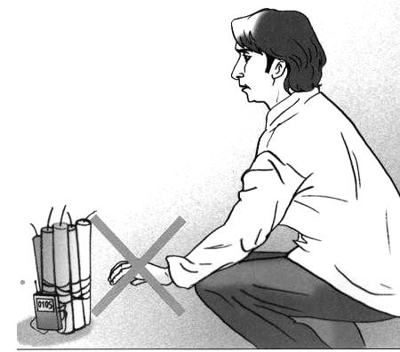
Действия при обнаружении взрывного устройства
Немедленно сообщить об обнаруженном подозрительном предмете в дежурные службы органов внутренних дел, ФСБ, МЧС, оперативному дежурному администрации города.
Не подходить к обнаруженному предмету, не трогать его руками и не подпускать к нему других.
Исключить использование средств радиосвязи, мобильных телефонов, других радиосредств, способных вызвать срабатывание радиовзрывателя.
Не сообщать об угрозе взрыва никому, кроме тех, кому необходимо знать о случившемся, чтобы не создать панику.
Действия населения при угрозе теракта
Подготовитесь к экстренной эвакуации. Сложите в сумку документы, деньги, ценности.
Подготовите йод, бинты, вату для оказания первой медицинской помощи.
Избегайте мест скопления людей.
Реже пользуйтесь общественным транспортом.
Держите постоянно включенным телевизор.
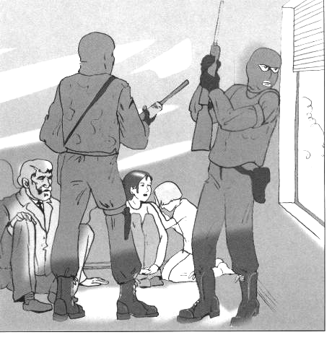
Создайте в доме небольшой запас продуктов и еды.
Если Вас захватили в заложники:
Не паникуйте, разговаривайте спокойным голосом.
Выполняйте все указания бандитов.
Не оказывайте активного сопротивления и не пытайтесь бежать.
Запомните как можно больше информации о террористах
Расположитесь подальше от окон, дверей и самих террористов.
При штурме здания ложитесь на пол лицом вниз.

ЛЮДИ, БУДЬТЕ БДИТЕЛЬНЫ!

